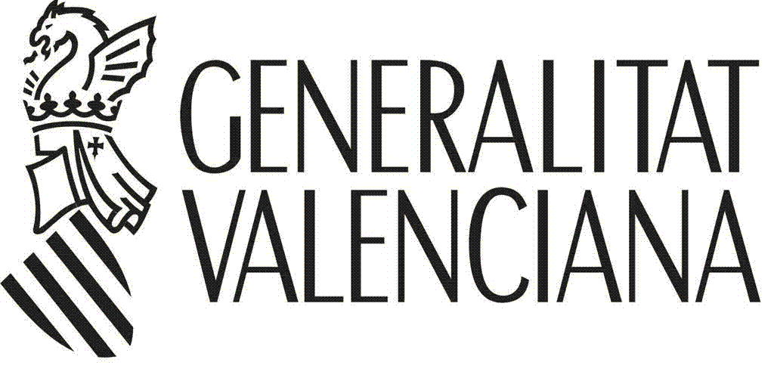 |  | AJUDES PER A LA CONTRACTACIÓ DE PERSONAL INVESTIGADOR EN FORMACIÓ EN FASE POSTDOCTORAL. PROGRAMA VALi+d  APOSTD/2013  CERTIFICAT DE LA PERSONA RESPONSABLE EN MATÈRIA D’INVESTIGACIÓ  REQUISITS DE LA PERSONA INVESTIGADORA QUE AVALA
A | DADES DE LA PERSONA QUE CERTIFICA(*)
1r COGNOM |  |  | 2n COGNOM | NOM |  | DNI / NIF / NIE
ENTITAT: |  |  |  |  |  | CÀRREC
B | DADES LA PERSONA INVESTIGADORA QUE AVALA LA SOL·LICITUD(*)
1r COGNOM |  |  | 2n COGNOM | NOM |  |  | DNI / NIF / NIE
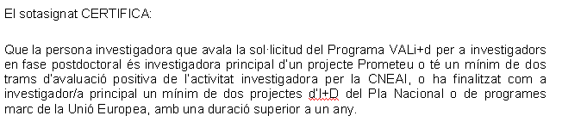

de ______________ de 201 __

Firma: ______________________________

Les dades contingudes en esta sol·licitud podran ser incorporades a un fitxer informatitzat amb una finalitat exclusivament administrativa (art. 10 al 13 del Decret 96/1998, de 6 de juliol, del Govern Valencià, i la Llei Orgànica 15/1999, de 13 de desembre).
La persona firmant es fa responsable de la veracitat de totes les dades contingudes en este document, sense perjuí de la possible comprovació, si és procedent, per part de la Direcció General de Política Científica.

